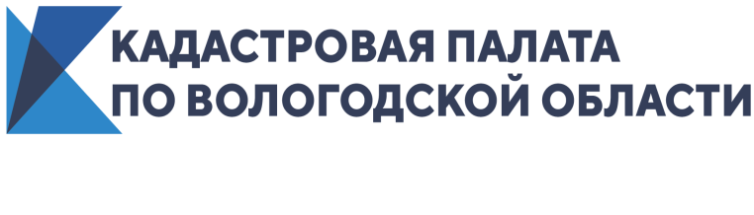
Кадастровая палата по Вологодской области расскажет, как присвоить, изменить адрес и назначение объектов недвижимости
23 декабря 2020 года в 10:00 (МСК) Кадастровая палата по Вологодской области проведет вебинар на тему: «Как владельцу самостоятельно изменить адрес или назначение объекта недвижимости».
Эксперты Кадастровой палаты по Вологодской области собрали воедино всю информацию о присвоении, изменении адреса объекту недвижимости, а также о его внесении в Единый госреестр недвижимости.
На вебинаре мы расскажем:
- С чего начать, чтобы присвоить адрес объекту недвижимости?
- Какова роль органа местного самоуправления в этом процессе?
- Что такое Федеральная информационная адресная система и ее возможности?
- Особенности включения сведений об адресе объекта недвижимости в межевые и технические планы.
Назначение – еще одна характеристика объекта недвижимости, которая определяет его правовой режим, а также влияет не величину кадастровой стоимости.
В рамках вебинара вы узнаете:
- Как изменить назначение объектов капитального строительства?
- Как перевести садовый дом в жилой: этапы, документы, сроки?
На эти и другие актуальные вопросы, связанные с изменением адреса и назначения объекта недвижимости, ответит начальник отдела обработки документов и обеспечения учетных действий № 2 Кадастровой палаты по Вологодской области – Позднякова Марина Николаевна.
Присоединяйтесь – и любая сложная ситуация прояснится!
Продолжительность вебинара до 90 минут.
ВНИМАНИЕ!
Стоимость участия в вебинаре составляет (в т.ч. НДС): 1 слушатель – 1000 руб.
Для участия необходимо авторизоваться по ссылке: https://webinar.kadastr.ru/webinars/ready/detail/105.
Оплата принимается до 21 декабря (включительно). Успейте оплатить квитанцию!
Убедительная просьба – оплачивать участие в вебинаре как гражданин (физическое лицо), а не от организации.

Кадастровая палата по Вологодской области
Пресс-служба тел. 8 (8172) 57-26-72
press@35.kadastr.ru

